***«Казахстанский путь: от стабильности – через модернизацию – к процветанию»***

**«16 декабря 1991 года в созвездии наций мира зажглась новая звезда - Республика Казахстан. В этот день мы начали свой Казахстанский Путь. Мы реализовали великую миссию - стали первопроходцами Независимости. Время летит быстро. Сегодня то, что было сразу после рождения независимого Казахстана, - это уже удаляющаяся в Вечность История. Об этом времени мы судим в сравнении с нынешними великими достижениями».**

**Н.А. Назарбаев**

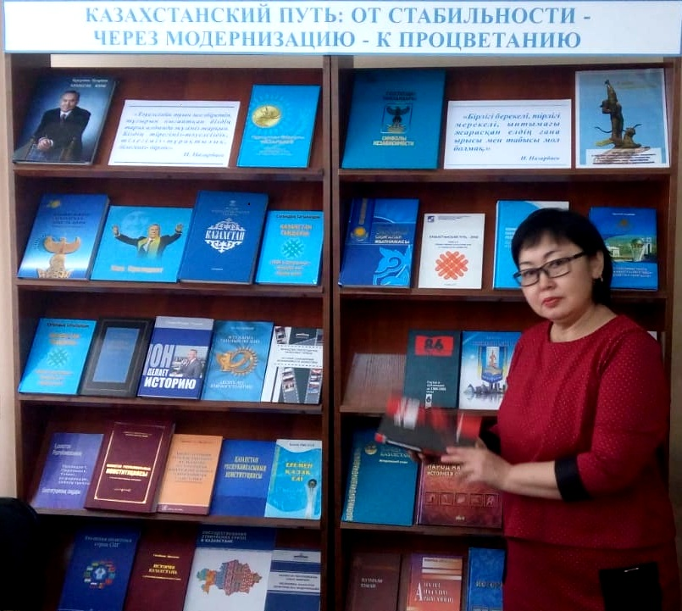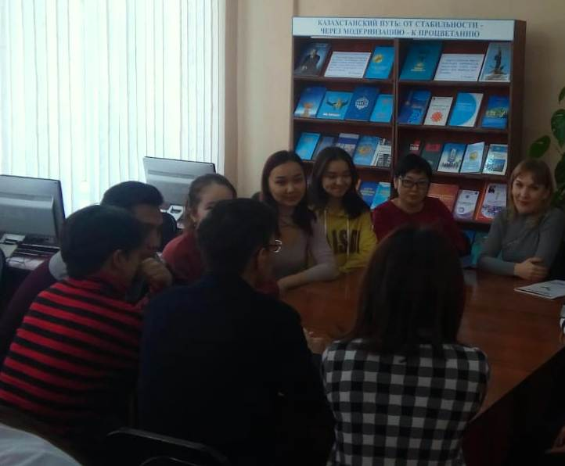

***В научной библиотеке СКГУ им. М. Козыбаева прошла конференция «Казахстанский путь: от стабильности – через модернизацию – к процветанию» Главная цель данного мероприятия - формирование у студентов казахстанского патриотизма, миролюбия, национального согласия, углубление и расширение знаний. Развивать навыки исторического мышления, интеллектуальные и ораторские способности студентов, развивать интерес и желание больше узнать о родном крае, о политической истории Казахстана. СТАБИЛЬНОСТЬ, ЕДИНСТВО, МОДЕРНИЗАЦИЯ - это ключевые ценности казахстанского общества. Они составляют основу успешного Казахстанского пути. В рамках конференции была экспонирована книжная выставка.***

